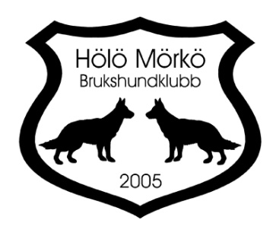

Mål för Hölö Mörkö Brukshundsklubb 2021

- Hölö Mörkö BK ska verka i enlighet med SBKs policy. Uppfyllt
- Hölö Mörkö BK ska vara det självklara valet för hundägare och hundintresserade i Hölö, Mörkö, Trosa, Vagnhärad och Järna. Uppfyllt
- Medlemsantalet ska bibehållas. Uppfyllt
- 2 st inofficiella tävlingar i Agility samt klubbmästerskap ska genomföras. Uppfyllt
- 3 grundkurser och 3 fortsättningskurser i agility ska genomföras. Uppfyllt
- En extern agilityinstruktör ska bokas in vid två tillfällen under året. Uppfyllt
- Köket ska vara öppet under års- och medlemsmöten samt vid alla tävlingar Delvis Uppfyllt
- 2 Fixardagar ska genomföras, en på våren och en på hösten. Uppfyllt
- 2 st lydnadstävlingar samtliga klasser ska genomföras Delvis Uppfyllt
- 2 träningstävlingar i lydnad ska arrangeras Ej Uppfyllt
- Organiserad lydnadsträning ska arrangeras varje vecka Uppfyllt
- Utbildning av funktionärer ska genomföras så snart kurs finns tillgänglig Ej Uppfyllt
- Fyra valpkurser, tre allmänlydnad grundkurs, tre nosework kurser Delvis Uppfyllt
- En nosework sektor ska startas upp Uppfyllt
- 2 rallylydnadstävlingar ska genomföras, en på vårterminen och en på höstterminen, dubbeltävlingar Delvis Uppfyllt
- KM i rallylydnad ska genomföras Ej Uppfyllt
- 4 rallylydnadskurser ska genomföras Uppfyllt
- Temadagar med extern kursledare planeras. Uppfyllt
- Hölö Mörkö BK ska vara representerade vid distriktets årsmöte samt andra träffar anordnade av distriktet. Uppfyllt
- Hölö Mörkö BK ska svara på skrivelser, enkäter o.dyl. som distriktet och SBK centralt skickar ut. Uppfyllt

